Fun識香港工作紙
廣福義祠 (百姓廟)
Kwong Fuk Ancestral Hall (Pak Sing Temple)

姓名：_____________________
班別：_____________________
日期：_____________________

- 配對題：試將下列吻合的圖像和文字配對起來。
Multiple Choice: Choose the correct answers and put them in the boxes below.
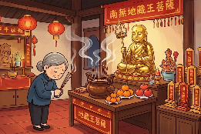
認領 ‧ ‧

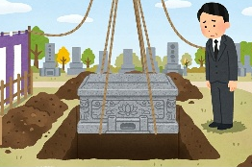
逃難 ‧ ‧

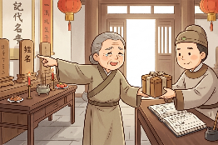
安葬 ‧ ‧

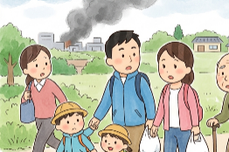
供奉 ‧ ‧

- 習字題：試依照筆順，並跟隨字樣練習生字。
Practice writing: Try to write the Chinese characters according to the stroke order and the characters shown.
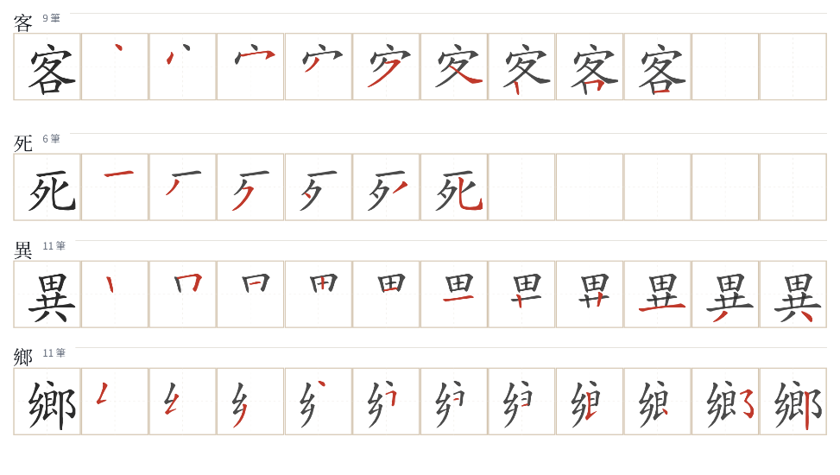
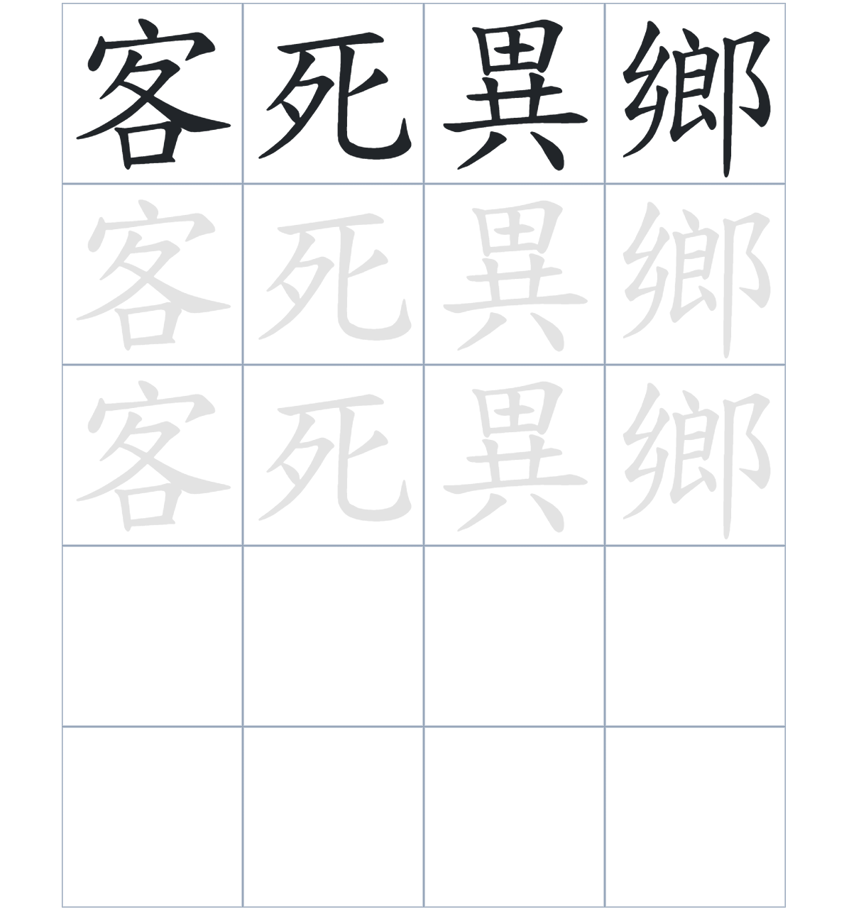

試根據文章內容，回答下列部分：
- 填充題：試在各題留空部分填上正確答案。
Fill in the blanks: Fill in the blanks with the correct answers.

十九世紀，不少隻身來港的外來勞工____________，華人團體因而建立義祠，暫時____________死者並協助他們家人____________故鄉安葬。後來內地局勢混亂，不少人選擇____________來港，義祠變成爲了不少人的____________。

- 短問答：試以自己的文字，以完整句子回答下列的題目。
Short Questions: Give short answers to the following questions.
問題1.
爲甚麼會興建廣福義祠？
_______________________________________________________________________________________
_______________________________________________________________________________________

問題2.
廣福義祠爲甚麼被稱爲「百姓廟」？
_______________________________________________________________________________________
_______________________________________________________________________________________

問題3.
在1850至1860年代，什麼歷史事件導致大量華人湧入香港？
_______________________________________________________________________________________
_______________________________________________________________________________________
- 選擇題：選取適當的答案，將其英文字母代號填入空格內。
Multiple Choice: Choose the correct answers and put them in the boxes below.

問題1.
根據句意，為括號位置選出適當的詞語。
「內地發生戰亂後，廣福義祠（ ）要處理死者的善後工作，（ ）成為了病危者與難民的臨時庇護所。」
A. 只要……才 B. 不但……還
C. 雖然……但是 D. 與其……不如 □

- 造句題：嘗試根據提供的句式造句。
Make a sentence: Try to write a sentence by using the provided sentence structure and information.

問題1.
請用「因爲……，所以……」的句式，說明義祠成為難民集中地的原因。
_______________________________________________________________________________________
_______________________________________________________________________________________

問題2.
請用「雖然……，但是……」的句式，描述義祠在戰亂時需要提供供奉以外的額外服務。
_______________________________________________________________________________________
_______________________________________________________________________________________

問題3.
請用「不但……，還……」的句式，描述東華醫院的成立爲廣福義祠和衛生帶來的轉變。
_______________________________________________________________________________________
_______________________________________________________________________________________
- 短文寫作：試寫一段簡短的導遊詞，向遊客介紹「廣福義祠 (百姓廟)」。 （約40字）
Short Writing: Write a tour guide to introduce the “Kwong Fuk Ancestral Hall (Pak Sing Temple)” to tourists. (Approximately 40 words)
_______________________________________________________________________________________
_______________________________________________________________________________________
_______________________________________________________________________________________
_______________________________________________________________________________________
_______________________________________________________________________________________
_______________________________________________________________________________________

參考答案：

配對題：試將下列吻合的圖像和文字配對起來。
Multiple Choice: Choose the correct answers and put them in the boxes below.
認領 ‧ ‧

逃難 ‧ ‧

安葬 ‧ ‧

供奉 ‧ ‧

填充題：試在各題留空部分填上正確答案。
Fill in the blanks: Fill in the blanks with the correct answers.

十九世紀，不少隻身來港的外來勞工客死異鄉，華人團體因而建立義祠，暫時供奉死者並協助他們家人接返故鄉安葬。後來內地局勢混亂，不少人選擇逃難來港，義祠變成爲了不少人的集中地。
短問答：試以自己的文字，以完整句子回答下列的題目。
Short Questions: Give short answers to the following questions.
問題1.
爲甚麼會興建廣福義祠？
是為了供奉那些無人認領的死者靈位，並等待其家人接返故鄉安葬。___________________________
_______________________________________________________________________________________

問題2.
廣福義祠爲甚麼被稱爲「百姓廟」？
因為廟內供奉了不同姓氏的人，所以又被稱為「百姓廟」。___________________________________
_______________________________________________________________________________________

問題3.
在1850至1860年代，什麼歷史事件導致大量華人湧入香港？
因爲內地發生了太平天國及白蓮教事件，導致大量華人來港逃難。_____________________________
_______________________________________________________________________________________

選擇題：選取適當的答案，將其英文字母代號填入空格內。
Multiple Choice: Choose the correct answers and put them in the boxes below.

問題1.
根據句意，為括號位置選出適當的詞語。
「內地發生戰亂後，廣福義祠（ ）要處理死者的善後工作，（ ）成為了病危者與難民的臨時庇護所。」
A. 只要……才 B. 不但……還
C. 雖然……但是 D. 與其……不如 B

造句題：嘗試根據提供的句式造句。
Make a sentence: Try to write a sentence by using the provided sentence structure and information.

問題1.
請用「因爲……，所以……」的句式，說明義祠成為難民集中地的原因。
因為國內發生了太平天國及白蓮教事件，所以大量難民湧入香港，令義祠變成了病危者的集中地。_
_______________________________________________________________________________________

問題2.
請用「雖然……，但是……」的句式，描述義祠在戰亂時需要提供供奉以外的額外服務。
雖然廣福義祠最初只是一所供奉靈位的百姓廟，但是在難民潮期間它承擔了臨時救濟所的重任。___
_______________________________________________________________________________________

問題3.
請用「不但……，還……」的句式，描述東華醫院的成立爲廣福義祠和衛生帶來的轉變。
東華醫院的建成後，不但改善了華人的醫療環境，還妥善接管了原本衛生惡劣的廣福義祠。_______
_______________________________________________________________________________________

